نموذج استرشادي لإجابة امتحان نظري لمادة كيمياء لبييدات
لطلاب الفرقة االرابعة برنامج البيوتكنولوجى (شعبة الكيمياء الحيوية) الفصل الدراسى الاول للعام الجامعى 2016/2017
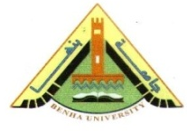
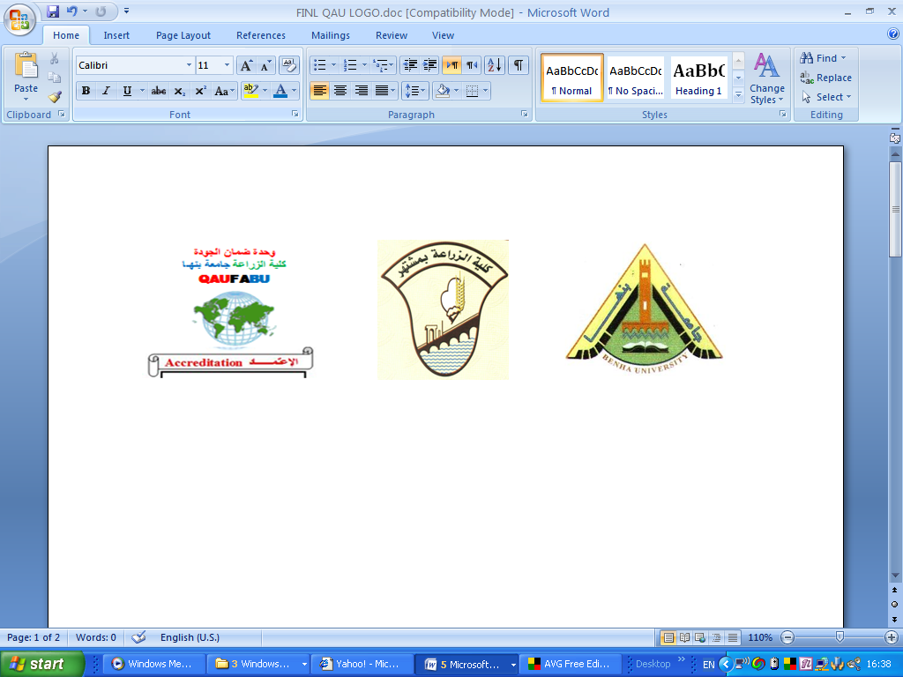

اجابة السؤال الاول :-
تلعب الفوسفوليبيدات دورا هاما داخل جسم الكائن . أشرح بالتفصيل عن التركيب الكيميائى لها مستعينا بالصيغ البنائية
ــــــــــــــــــــــــــــــــــــــــــــــــــــــــــــــــــــــــــــــــــــــــــــــــــ
الفوسفوليبيدات Phospholipids :-
تنتشر هذه المواد إنتشارا واسعا في انسجة النبات و الحيوان حيث توجد في جميع الخلايا كما توجد ضمن مكونات الزيوت والدهون كما توجد في البيض و المخ والنسيج العصبي .
الأهمية:
- من المكونات الأساسية لبروتوبلازم الخلية .
- لها اهمية في عمليات التمثل الغذائي فتتحول الزيوت والدهون الي الدهنيات الفوسفاتيه قبل تمثيلها او تخزينها في الجسم .
- كما تقوم بعمل مساعد في تكوين مستحلبات ثابتة.

ويدخل في تركيب الفوسفوليبيدات أنواع مختلفة من الكحولات منها عديدة الهيدروكسيل مثل(الجلسيرول) و (الإينوزيت) و (السفنجوزين).
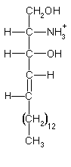
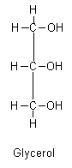
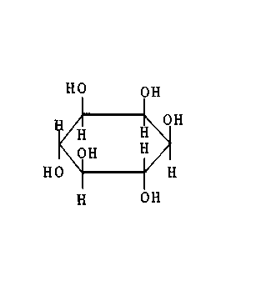

Sphingosine Inositol

وتنقسم الفوسفوليبيدات تبعا لذلك الي ثلاثة مجاميع رئيسية وهي:
- الجليسروفوسفوليبيدات .
- الفوسفوليبيدات الإنيوزينول .
- السفنجوفوسفوليبيدات .
- الجلسروفوسفوليبيدات ( الفوسفاتيدات):-
وهي عبارة عن استرات الجلسرين مع الأحماض الدهنية ذات الوزن الجزيئ المرتفع وحامض الفوسفوريك وقاعدة ازوتية وتبني كل الفوسفاتيدات علي نمط واحد كما يتضح ذلك من صيغاتها التركيبية .
  - حمض الفوسفاتيديك Phosphatidic acid :-
يعتبر حمض الفوسفاتيديك من ابسط الدهون الفوسفاتية ويشتق من جلسروفوسفوريك Glycerophosphoric حيث يتحد زوج من الاحماض الدهنية مع مجموعتي الأيدروكسيل الباقيتيين برابطة من النوع الأستر ويتكون هذا الحامض داخل الأنسجة.

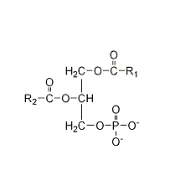
كما ان احماض الفوسفاتيديك تعتبر من المواد الوسطية
في عملية تخليق الجلسريدات الثلاثية ( الزيوت والدهون).

Phosphatidic acid

ب) ليسثين -:Lecithine
الليسيثين مواد شمعيه المظهر تتحلل مائيا بالقلويات فينفرد منها الكولين و الأحماض الدهنية والفوسفوجلسرين وينتشر الليسيثين في جميع انسجة الكائنات الحية ويجد بكثرة في انسجة الكخ والكبد والكلي وصفار البيض وزيت الذرة وزيت الفول الصويا.
ويتكون الليسيثين من حامض الفوسفاتيديك مرتبط مع القاعدة الأزوتية كولين (وهي عبارة عن إيثانول ثلاثي الميثيل ايدروكسيد الأمونيوم).
(CH₃)₃≡ N-CH₂-CH₂-OH

OH
Choline
ويرتبط حمض الفوسف اتيديك مع الكولين برابطة من النوع الإستر
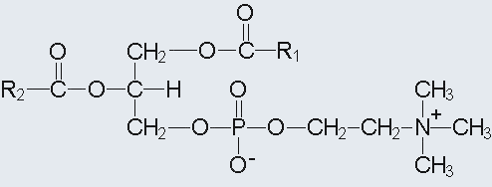

α- Lecithine
ويدخل في تركيب الجليسريدات المكونة لليسيثين انواع مختلفة من الاحماض الدهنية ولكنها تحتوي علي احماض دهنية غير مشبعة بنسة اكبر من الاحماض الدهنية الوغالبا ما توجد الأحماض الدهنية الغير مشبعة في الوضع الفا بينما توجد الأحماض الدهنية المشبعة توجد في تاوضع بيتا من جزئ الجلسرين.
ج) سفالين- :Cephaline
لا يختلف التركيب الكيميائي للسيفالين عن التركيب الكيميائي لليسيثين الا في نوع القاعدة الأزوتية الموجودة , ففي السيفالين تكون القاعدة الأزوتية هي الإيثانول امين Ethanol amine بدلا من الكولين في حالة الليسيثين.
HO-CH₂-CH₂-NH₂
Ethanol amine

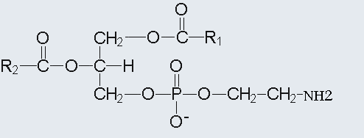

α- Cephaline

د) فوسفاتيديل سيرين :-
يشبه في تركيبه تركيب الليسيثين إلا انه يختلف عنه في احتوائه علي الحمض الأميني سيرين بدلا من القاعدة الأزوتية كولين كما يلي:-
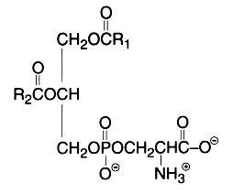

Phosphatidyl Serine

2) فوسفوليبيدات الإينوزيتول:-
هذه المجموعة من الفوسفوليبيدات غير واضحة التركيب بما فيه الكفاية نظرا لسهولة تحلل هذه المواد المعقدة أثناء فصلها من مصادرها.
وقد اوضح التحلل المائي لهذه المواد علي احتوائها يالاضافه الي الاينوزيتول (1 مول) , حمض الفوسفوريك (1-2 مول) ,احماض دهنية (1-2 مول) , وعلي الجلسرين (1مول) والجلاكتوز.
ويفترض ان ابسط انواع الفوسفوليبيدات الإينوزيتول بناء يتكون علي النحو التالي:
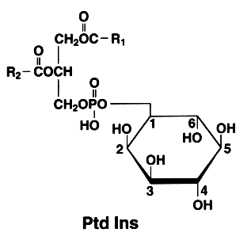

ــــــــــــــــــــــــــــــــــــــــــــــــــــــــــــــــــــــــــــــــــــــــــــــــــــــــــــــــــــــــــــــــــــــــــــــــــــــ

- يمكن تحضير الاحماض الدهنية كيميائيا بواسطة عدة طرق. وضح بالمعادلات عن أربعة منها ما عدا طرق الاكسدة والاختزال
- : تفاعلات مجموعة الكربوكسيل:
أ) تتفاعل الأحماض الدهنية مع الكحولات عديدة مجاميع الهيدروكسيل (الجليسرين) وتنتج جليسريد بينما تتفاعل مع الكحولات الأليفاتية طويلة السلسلة منتجة شموع كما يلى:
CH2OH CH2-OOC-R
* 3 R – COOH + CHOH -3 H2O CH-OOC-R
CH2OH CH2-OOC-R
Fatty acids Glycerol Triglyceride

OH
H
* R – CO + OCH₂-R* -H₂O R-COO-R*
Fatty acid Alcohol Wax

ب) تفقد الأحماض الدهنية مجموعة الكربوكسيل بتسخينها مع القلويات أو الجير الصودى تحت ظروف جافة.
CH3-(CH2)4-COOH + NaOH Δ CH3-(CH2)3-CH3+ NaCO3

ج) التفاعل مع الأمونيا:
R – COOH + NH3 -H2O R – CONH2
Amide

د) التفاعل مع كلوريد الثيونيل SOCl2:
تتفاعل الأحماض الدهنية مع ثيونيل كلوريد وتعطى كلوريد الحمض الدهنى.
R – COOH + SOCl2 R – COCl + SO2 + HCl
Thionyl chloride

هـ) التفاعل مع القلويات المعدنية:
تتفاعل الأحماض الدهنية مع القلويات المعدنية مثل هيدروكسيد الصوديوم أو البوتاسيوم معطيا أملاح الأحماض الدهنية الصلبة والرخوة.

CH3-(CH2)16-COOH + NaOH CH3-(CH2)16-COONa
Stearic acid Sod. Stearate (صابون صلب)

و) إختزال مجموعة الكربوكسيل فى الأحماض المشبعة:
تختزل مجموعة الكربوكسيل فى الأحماض الدهنية إلى مجموعة كحول وذلك فى وجود عوامل مساعدة تحت ضغط مرتفع 200 ضغط جوى ودرجة حرارة مرتفعة 320ºم.

CH3-(CH2)8-COOH 320ºC CH3-(CH2)8-CH2OH
Catalyst
Capric acid Capryl alcohol

2- بناء الأحماض الدهنية:

اما النظام الثاني لبناء الاحماض الدهنية Mitochondrial synthesis of fatty acid فانة يتطلب وجود المركبات ATP , NAD⁺,NADP⁺ . وفي هذا النظام يتم ادخال جزئ Acetyl coA في السلسلة الكربونية كاحد الاحماض الدهنية الموجودة فعلا وبذلك ينشا حامض دهني جديد سلسلتة الكربونية اطول من الحامض الاول بمقدار ذرتي كربون ويمكن توضيح خطوات هذا النظام بتتبع خطوات الرسم التالي:
R-CH₂-COOH
Fatty acid

COA

R-CH₂-COS.COA
Fatty acyl COA

R-CH₂-CO-CH₂-COS.COA
Ketoacyl COA

R-CH₂-CHOH-CH₂-COS.COA
Hydroxyacyl COA

R-CH₂-CH=CH-COS.COA
Unsaturated fatty acid acyl COA

R-CH₂-CH₂-CH₂-COS.COA
Fatty acyl COA

ونواتج هذا النظام تكون عادة احماض دهنية مشبعة تحتوي علي 18, 20, 22, 24 ذرة كربون ناتجة من اضافة ذرتي كربون , لحامض البالميتيك (16 ذرة كربون ) الناتج من النظام الاول.
و الاحماض الدهنية الغير مشبعة التي تحتوي علي رابطة زوجية واحدة تنشا من الاحماض الدهنية المشبعة التي تحتوي سلسلتها الكربونية علي نفس ذرات الكربون وذلك بنزع ذرتي هيدروجين و المثال التالي يبين ذلك :

CH₃-(CH₂)₆-CH₂-CH₂-(CH₂)₆-COO⁻
Palmitate

CH₃-(CH₂)₆-CH=CH-(CH₂)₆ –COO⁻
Palmitoleate

و الاحماض الدهنية المحتوية علي اكثر من رابطة زوجية وتقع هذه الروابط الزوجية في جزء سلسلة الكربون الواقع بين ذرة الكربون رقم 7 من جهة مجموعة الميثيل ومجموعة الكربوكسيل تنشا بنزع ذرات الهيدروجين من حامض الاوليك وحامض الباميتوليك اما الاحماض الدهنية التي تحتوي علي اكثر من رابطة زوجية وتقع هذه الروابط بين ذرة الكربون رقم 7 من جهة مجموعة المثبل ومجموعة المثيل نفسها فانها تنشا بنزع ذرات الايدروجين من حامض اللينوليك وحامض اللينولينك الذي يجب اعطائها في عليقة الحيوان . واكثر مناطق الجسم نشاطا في انتاج الاحماض الدهنية الغير مشبعة هو الكبد.
السؤال الثاني:- (15 درجة)

- أذكر ما تعرفه عن الانواع المختلفة للاستيرولات موضحا تركيبها الكيميائى (4 درجات)

- 2) الاستيرولات:
وهى عبارة عن مجموعة من المركبات العضوية وتتواجد بكميات مختلفة فى الزيوت والدهون النباتية والحيوانية ويعتبر بيتاسيتوستيرول β-sitosterol من أهم تلك المركبات كمضاد للأكسدة وهذا يمكن استخدامه بتركيز 0.01% أو أكثر. ومن المركبات الأخرى كماسيترول وستيجماستيرول Stigmasterol. وتختلف هذه المركبات عن بعضها فى طول السلسلة الجانبية ونوعية المجاميع المرتبطة بها.
ـــــــــــــــــــــــــــــــــــــــــــــــــــــــــــــــــــــــــــــــــــــــــــــــــــــــــــــــــــــــــــــــــــــــــــــــــــــــ
- تعتبر الجليكوليبيدات من الليبيدات المركبة وضح ذلك مع ذكر مثال لها وتوضيح أهميتها (3 درجات)
السؤال الثالث:- (15 درجة)
- أكتب بالتفصيل عن التحضير الكيميائي للجلسريدات الثلاثية البسيطة ( 5 درجات)
- التخليق الحيوي للجلسريدات الثلاثية Triacylglycerol :-
تتم عملية التخليق الحيوي للجليسريدات الثلاثية اولا عن طريق فسفرة الجلسرول الداخل في تركيبه او من Dihydroxyacetone phosphate الذي يتم اختزاله بواسط (NADH2) ويتبع مساره حتي يكون مركب الـــ Triacylglycerol ويمكن توضيح ذلك من الشكل التالي:

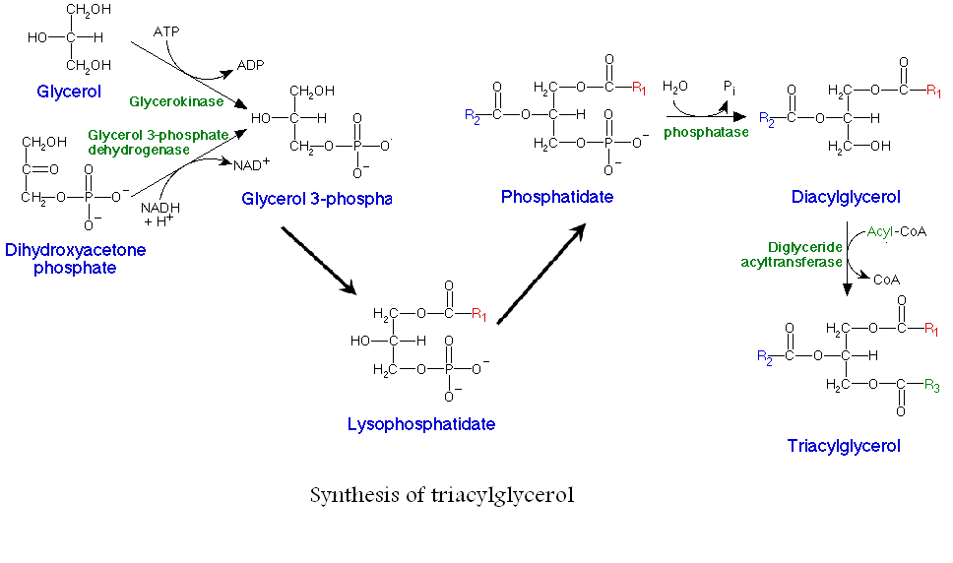
جـ - تعتبر أكسدة الأحماض الدهنية بطريقة ال β- Oxidation المصدر الأكبر للحصول على الطاقة من الدهون . مستعملا المعادلات الكيميائية تتبع خطوات أكسدة الأحماض الدهنية مع حساب كمية الطاقة الناتجة من Stearic acid . ( 5 درجات)

- الأكسدة في الوضع بيتا للأحماض الدهنية
(سواء مشبع او غير مشبع)

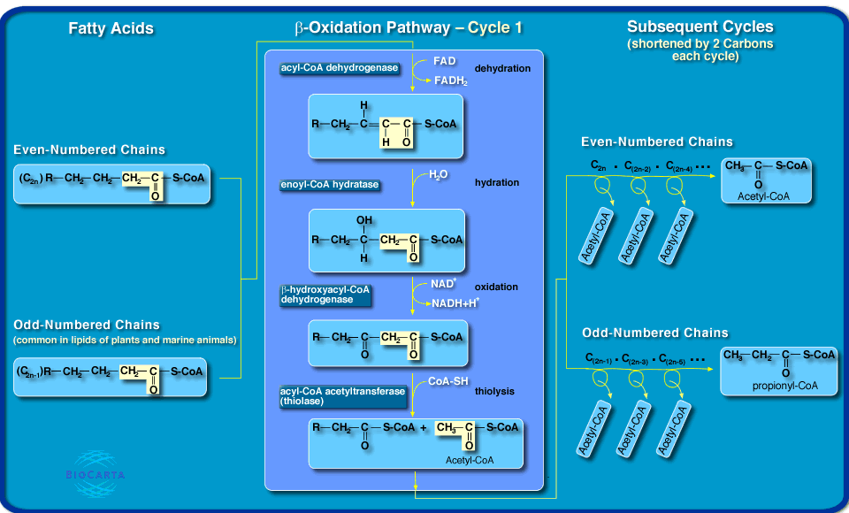

ـــــــــــــــــــــــــــــــــــــــــــــــــــــــــــــــــــــــــــــــــــــــــــــــــــــــــــــــــــــــــــــــــــــــــــ

